**Муниципальное бюджетное учреждение дополнительного образования «Дом детского творчества» Базарно-Карабулакского муниципального района Саратовской области**

**Игровая программа « Я - художник»**

**(Мероприятие досуговой площадки «Муравейник»)**

**Составила:** педагог дополнительного

образования

Акчурина Э.А.

**Базарный Карабулак**

**2024г.**

**Игровая программа «Я - художник»**

**Цель и задачи:**

- развивать творческое мышление и воображение обучающихся;

- прививать любовь к искусству;

- прививать навыки общения учащихся друг с другом.

**Ход мероприятия:**

*Участвуют две или несколько команд.*

*После каждого конкурса подводятся итоги*.

Добрый день дорогие друзья я рада приветствовать вас на игре по изобразительному искусству «Я - художник».

Мы сегодня с вами будем играть, участвовать,  придумывать, изображать, украшать, угадывать, отвечать, дружить, соперничать, радоваться, помогать, узнавать и многое другое.

Как в любой игре есть роли и здесь все будут играть определенную роль. И так начнем знакомиться…

Я ……………….. сегодня буду ведущей.

Хочу представить своих помощников. В давние времена у художников были ученики, которые не только учились в художественной мастерской, но и помогали художникам писать картины, их называли подмастерье…. Это Елена Валерьевна и Наталья Анатольевна они будут помогать мне оценивать не только как вы выполняете конкурсные задания, но и вашу работу в команде.

А теперь представляю команды: (или предложить поделиться на команды) Команда девочек назовем ее «Кисточки», и команда мальчиков они будут называться «Карандаши».

Также на игре присутствует корреспондент…это Юлия Викторовна она будет освещать в прессе сегодняшнее мероприятие.

И конечно же зрители, которые не только будут наблюдать за нашей игрой ...

И так мы начинаем.

**Первый конкурс «Эмблема».**

Как вы думаете, что такое эмблема? (дети выдвигают предположения, а учитель делает вывод и наводит на предстоящее задание). Эмблема (от др.-греч. ἔμβλημα «вставка») — условное изображение идеи в рисунке и пластике, которому присвоен тот или другой смысл.

**Задание:** Каждой команде необходимо придумать и изготовить свою собственную эмблему, которая бы отражала нашу сегодняшнюю игру и вашу команду.

Для работы вы можете использовать: один лист цветной бумаги, фломастеры, ножницы. Время не более 5 мин. Необходимо изготовить 1 эмблему на команду (или для всех участников команды + одну для оценивания жюри).

*Конкурс оценивают по 5-и бальной системе (эмблема соответствует цвету команды).*

**Второй конкурс «Разминка».**

**Задание:** нужно отгадать загадки. Загадки задаются командам по очереди за каждую правильно отгаданную загадку команда получает 1 балл. Итак, поехали!

1. Белый камешек растаял,  
   На доске следы оставил.*(Мел.)*
2. Палочка волшебная,  
   Есть у меня, друзья.  
   Полочкою этой  
   Могу построить я  
   Башню, дом и самолет,  
   И большущий пароход!*(Карандаш)*
3. Чей пушистый тонкий носик  
   На картину переносит  
   Красок разные цвета,  
   Чтоб возник портрет кота? *(Кисть)*
4. Краски я на ней мешаю,

Получаю новый цвет.

Не всегда она большая,

Но удобна, спору нет.

С красками она дружна.

Ну, скажите, кто она? *(Палитра)*

1. Разноцветные сестрицы,  
   Заскучали без водицы.  
   Дядя длинный и худой,

Носит воду бородой.  
И сестрицы вместе с ним,  
Нарисуют дом и дым. *(Кисточка и краски).*

1. Начало- голос птицы   
   Конец - на дне пруда,   
   А целиком в музее   
   Найдете без труда. *(Картина).*
2. На рисование пойдем  
   И с собой его возьмем.  
   В чем мы будем рисовать?  
   Как назвать мне ту тетрадь? *(Альбом)*
3. Чтобы убрать ненужный след  
   И получить пятерку  
   Здесь всегда поможет нам   
   Мы достаем ... *(Стерку)*
4. Он нарисует на листе,  
   Взяв в руки карандаш,  
   Или кистями на холсте  
   Портрет и мой, и ваш. *(Художник)*
5. Куда ныряют кисти,  
   Когда рисуют листья  
   На тоненькой осинке  
   За лесной тропинкой? *(В краски)*
6. Какие краски мы отлично  
   Разводим комнатной водичкой  
   И после этого этапа  
   Рисуем тигру ушки, лапы? *(Акварельные)*
7. Линии, штрихи и пятна  
   Образуют всем понятный  
   Образ на листе бумаги:  
   Люди, корабли и флаги.  
   Изображение задумок  
   Называется… *(Рисунок)*

**Третий конкурс «Художественные ребусы»**

В данном конкурсе участвуют все члены команд, которые за 3 минуты должны разгадать ребусы связанные с изобразительным искусством.

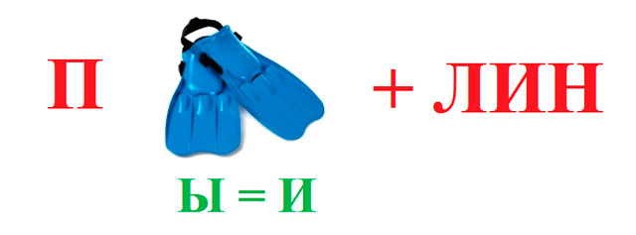 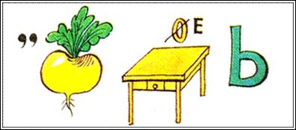

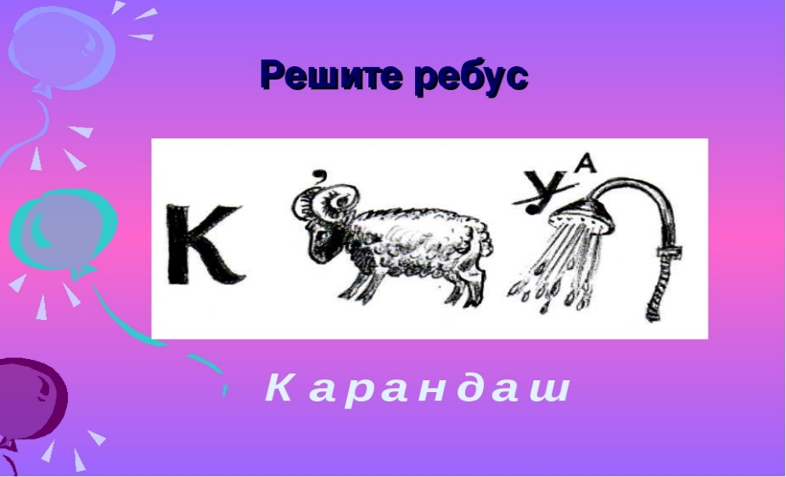 (ответы: пластилин, пастель, карандаш)

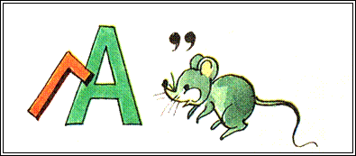 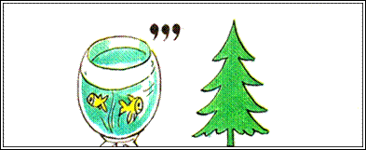

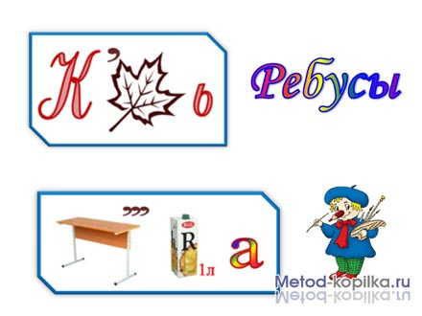 (ответы: гуашь, акварель, кисть)

4. **Четвертый конкурс «Симметрия»:**

дорисовать вторую половину рисунка, повторяя первую. (участвует 1 игрок от команды, 5 баллов той команде, что первой закончит задание)

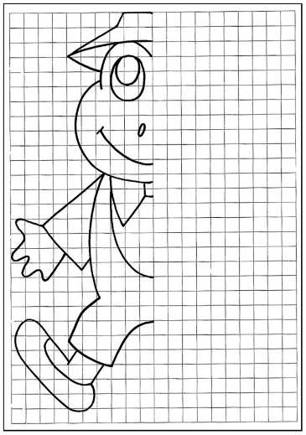 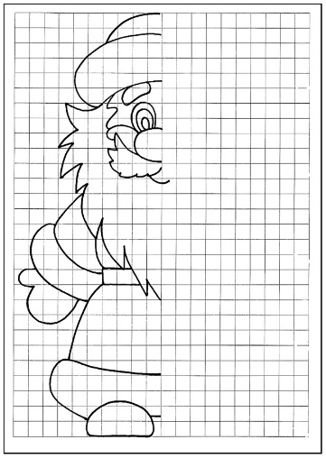

5. **Пятый конкурс «Занимательная графика».**

Найди на картинке эти фигуры и обведи их основными цветами. (участвует вся команда, по одному баллу за каждую найденную фигуру)

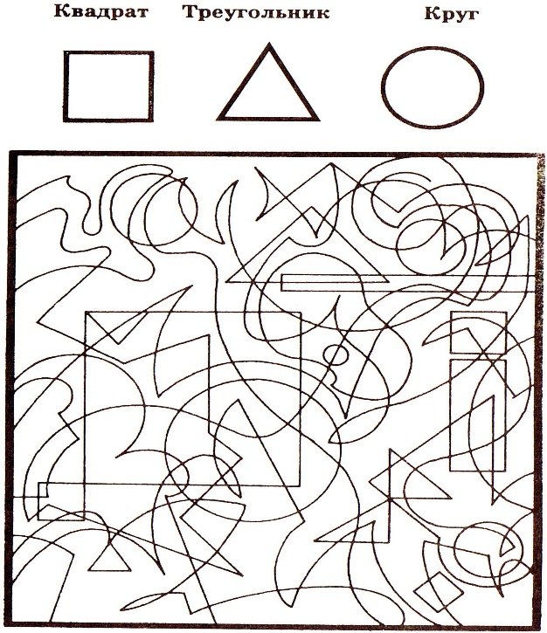

6. **Шестой конкурс «Красочный лабиринт».**

Найти правильный путь к замку, раскрасить картинку и раскрасить путь! (участвует вся команда, 5 баллов той команде, что первой закончит задание)

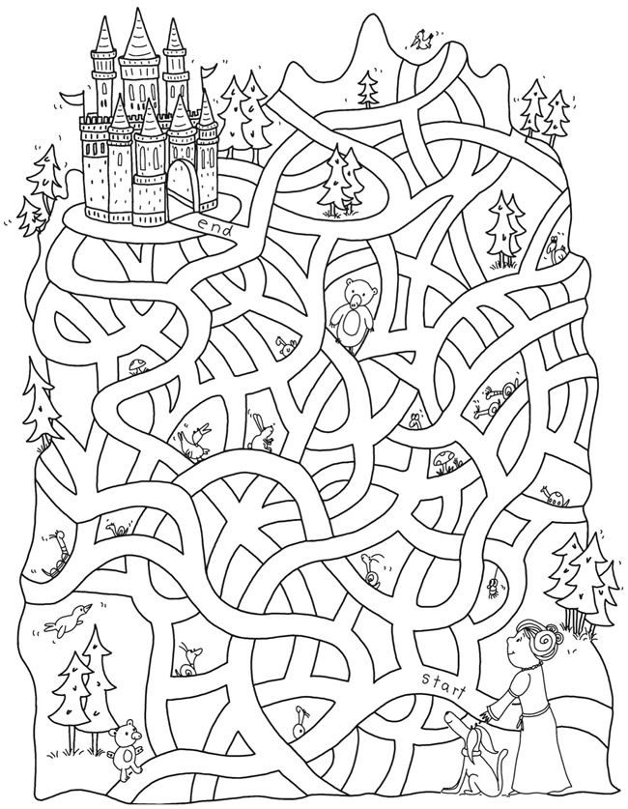

7. **Седьмой конкурс «Животные».**

Найти и сосчитать всех животных на картинке. (участвует вся команда, по одному баллу за каждую найденную фигуру)

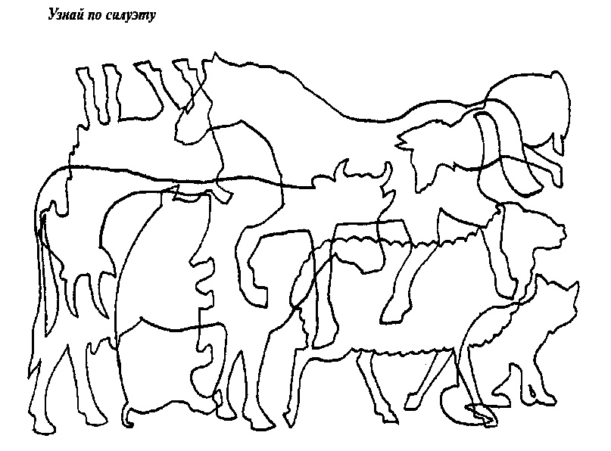

8. **Восьмой конкурс. «Забавные точки».**

По номерам точек нарисовать картинку за 2 минуты (участвует 1 игрок от команды, 5 баллов той команде, что первой закончит задание)

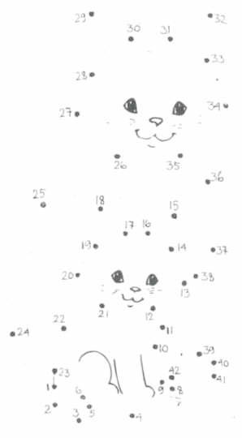 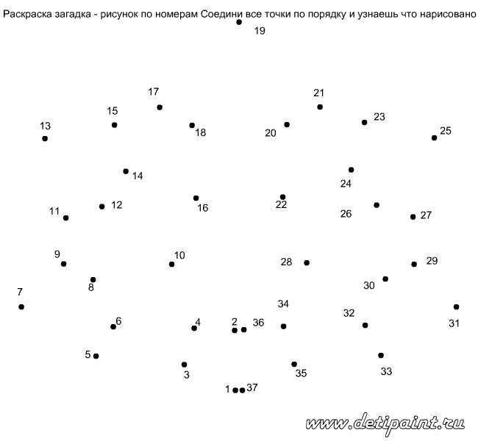

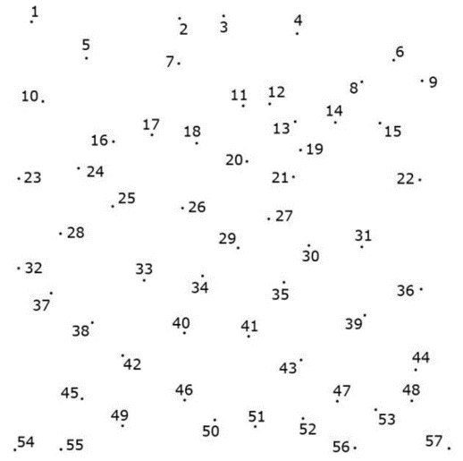

**9. Конкурс «Портрет»**

По описанию сказочного героя нарисовать портрет:

«Вот как она выглядела: волосы цвета морковки были заплетены в две тугие косички, торчавшие в разные стороны; нос походил на крошечную картофелину, да к тому же еще и в крапинку – от веснушек; в большом широком рту сверкали белые зубы. На ней было синее платье, но так как синей материи у нее видно, не хватило, она вшила в него кое-где красные лоскутки. На очень тонкие и худые ноги она натянула длинные чулки разных цветов: один - коричневый, а другой –

черный. А огромные черные туфли, казалось, вот-вот свалятся …» Как зовут сказочного героя?

**10. Блиц викторина.**

1. Какие цвета радуги ты знаешь? (к,о,ж,з,г,с,ф ) Каждый охотник желает знать, где сидит фазан ). А знаете ли вы другие поговорки на эту тему? (Как, однажды Жан звонарь головою сшиб фонарь. Кот ослу, жирафу, зайке голубые сшил фуфайки)
2. Какие цвета называют теплыми? (цвета, в которых преобладают оттенки желтого, красного, оранжевого, называются теплыми)
3. Какие цвета называются холодными? (холодные цвета напоминают о холоде, о снеге, к ним относится синий, голубой, фиолетовый.)
4. Какой из трёх цветов: красный, жёлтый, синий является основным? (Все три)
5. Что такое цветовой круг? (расположение цветов радуги по кругу)
6. Как называются цвета, расположенные в цветовом круге друг против друга? (контрастными)
7. Как называется специальное помещение, для произведений изобразительного искусства. (Картинная галерея, музей).
8. Она бывает длинной и короткой, толстой и тонкой, горизонтальной и вертикальной, наклонной. Прямой и кривой. Что это? (Линия)
9. Этот предмет, необходимый для уроков изобразительного искусства, имеет маркировку Т, ТМ, М и т.д. Что это за предмет? Что означает эта маркировка? (Карандаш. Маркировка обозначает степень твердости: Т- твердый, М - мягкий, и т.п.)
10. Живописные произведения, выполненные данными красками, отличает особая прозрачность красочного слоя. Назовите эти краски (Акварель)
11. Эта краска светлеет при высыхании, на бумаге создает бархатистую поверхность. Что это за краска? (Гуашь)
12. Её делают из древесины, тряпичного сырья, и художнику без неё не обойтись (Бумага)
13. Как называют художника, создающего рисунки к различным произведениям? (Иллюстратор)
14. Назовите эпоху, в которой творил гениальный художник и ученый Леонардо да Винчи. (Эпоха Возрождения)
15. На переднем плане тень от дерева или дома выглядит ярко, контрастно, на дальнем – контраст ослабляется. Ослабляется при этом и яркость цвета. Какой закон соблюдается в данном случае? (Закон воздушной перспективы)
16. Эти рисунки создаются линиями, чередованием светлых и темных пятен на белом фоне. Цвет в них вводится очень редко. Как называется этот вид изобразительного искусства? (Графика)
17. Эти слова пришли из древнегреческого языка и в переводе обозначают «начальник строительных работ». Какие это слова? (Архитектура, архитектор)
18. Мужчину скульптор изваял. Балкону он опорой стал. (Атлант)
19. Нарисую я войну - дайте мне альбомный лист. Вышла битва - ну и ну! Я художник... (Баталист)
20. Натяну его на раму, нарисую панораму. Он матерчат, плотен, толст. Для картины нужен... (Холст)
21. Как называют художника, который рисует животных? (Анималист)
22. Как называется картина, изображающая природу? (Пейзаж)
23. Как называется жанр изобразительного искусства, который переводится с французского, как «Мёртвая натура» (Натюрморт)
24. Что рисует художник с чувством юмора? (Карикатуры и шаржи)
25. Как называют врача произведений искусства? (Реставратор)

Вот завершился последний конкурс и мы просим жюри объявить результаты игры и назвать победителя сегодняшней игры. Победила команда……………………….. Поздравления!!!